ΕΠΙΜΟΡΦΩΣΗ ΕΚΠΑΙΔΕΥΤΙΚΩΝ ΓΙΑ ΤΗΝ ΑΞΙΟΠΟΙΗΣΗ ΚΑΙ ΕΦΑΡΜΟΦΗ ΤΩΝ ΤΠΕ ΣΤΗ ΔΙΔΑΚΤΙΚΗ ΠΡΑΞΗ Β1 ΕΠΙΠΕΔΟ

‘’ΕΚΠΑΙΔΕΥΤΙΚΟ ΣΕΝΑΡΙΟ’’

ΕΙΔΗ ΤΡΙΓΩΝΩΝ ΩΣ ΠΡΟΣ ΤΙΣ ΓΩΝΙΕΣ ΚΑΙ ΩΣ ΠΡΟΣ ΤΙΣ ΠΛΕΥΡΕΣ

ΠΑΠΑΣΧΟΙΝΟΠΟΥΛΟΣ ΠΕΤΡΟΣ
ΕΠΙΜΟΡΦΩΤΡΙΑ: ΠΑΠΑΔΟΠΟΥΛΟΥ ΒΑΣΙΛΙΚΗ
ΚΣΕ ΑΓΙΟΥ ΣΤΕΦΑΝΟΥ
ΙΟΥΝΙΟΣ 2017

ΕΚΠΑΙΔΕΥΤΙΚΟ ΣΕΝΑΡΙΟ
1. ΣΥΝΟΠΤΙΚΗ ΠΑΡΟΥΣΙΑΣΗ ΤΟΥ ΣΕΝΑΡΙΟΥ

  - Τίτλος διδακτικού σεναρίου
‘’Είδη τριγώνων ως προς τις γωνίες και ως προς τις πλευρές’’

  - Εμπλεκόμενες γνωστικές περιοχές
Μαθηματικά - γεωμετρία

  - Τάξεις στις οποίες μπορεί να απευθύνεται
Ε’ τάξη, κεφάλαια 42 - 43

1.4. Οργάνωση της διδασκαλίας & απαιτούμενη υλικοτεχνική υποδομή
Οργάνωση της Διδασκαλίας
Οι μαθητές θα λειτουργήσουν σε 4 ομάδες των 5 μαθητών και μία ομάδα των τεσσάρων μαθητών. Ο αριθμός των ομάδων αλλά και των μαθητών μπορεί να ποικίλει, ανάλογα με τον αριθμό των μαθητών, των ηλεκτρονικών υπολογιστών, καθώς και τον διαθέσιμο χώρο. Συνιστάται οι ομάδες να μην είναι μεγαλύτερες των πέντε ατόμων.

Γνωστικά Προαπαιτούμενα
Οι μαθητές πρέπει να έχουν κατακτήσει την έννοια τριγώνου, της γωνίας, τα είδη της και το πώς μπορούμε να μετρήσουμε μία γωνία με τη χρήση μοιρογνωμονίου. Επίσης πρέπει να γνωρίζουν πώς μετρούν ένα ευθύγραμμο τμήμα. Τέλος κρίνεται απαραίτητη η βασική χρήση ηλεκτρονικού υπολογιστή.

Απαιτούμενη Υλικοτεχνική Υποδομή
Ένας ηλεκτρονικός υπολογιστής σε κάθε ομάδα. Ένας διαδραστικός πίνακας Φύλλα εργασίας. Τα ακόλουθα προγράμματα που θα χρησιμοποιηθούν και πρέπει να είναι προεγκατεστημένα σε όλους τους υπολογιστές:
- Μηχανή αναζήτησης (Mozilla)
- Λογισμικό εννοιολογικής χαρτογράφησης (inspiration)
- Λογισμικό γεωμετρίας (Geometer’s Sketchpad)
- Επεξεργαστής κειμένου (Microsoft word)

1.5 Διδακτικοί Στόχοι
Ως προς το γνωστικό αντικείμενο:
- Να διακρίνουν τα είδη των τριγώνων με κριτήρια τις γωνίες τους και τις πλευρές τους.
- Να κατανοήσουν τις βασικές ιδιότητες των τριγώνων.

Ως προς τη χρήση νέων τεχνολογιών:
- Να κατασκευάζουν τρίγωνα και να μετρούν ένα ευθύγραμμο τμήμα και μία γωνία σε λογισμικό δυναμικής γεωμετρίας.
- Να κατηγοριοποιήσουν τα είδη των τριγώνων με τη χρήση του εννοιολογικού χάρτη.

Ως προς τη μαθησιακή διαδικασία:
- Να εργάζονται ομαδικά σεβόμενοι τα υπόλοιπα μέλη της ομάδας και τις γνώμες τους.
- Να προσεγγίσουν τη νέα γνώση με κριτική σκέψη , κάνοντας υποθέσεις και εκφράζοντας επιχειρήματα.

1.6 Εκτιμώμενη διάρκεια
5 διδακτικές ώρες (2 δίωρα και 1 μίας ώρας)

2. Διδακτική προσέγγιση
Θεωρητική προσέγγιση
Το διδακτικό σενάριο βασίζεται στον εποικοδομισμό. Οι μαθητές, αφού χρησιμοποιήσουν τις προϋπάρχουσες – προαπαιτούμενες γνώσεις τους ως αφόρμηση του μαθήματος, θα ανακαλύψουν μέσω της μοντελοποίησης και με την καθοδήγηση του δασκάλου τις νέες έννοιες. Μέσα από δημιουργικό διάλογο αλλά και με τη χρήση των νέων τεχνολογιών, διερευνητικά και ανακαλυπτικά, θα αφομοιώσουν εις βάθος και με τρόπο εμπειρικό τα είδη των τριγώνων και τις ιδιότητές τους. Με τα φύλλα εργασίας αλλά και με ασκήσεις στον υπολογιστή θα εμπεδώσουν ακόμα καλύτερα τη νέα θεωρία και πώς αυτή εφαρμόζεται στην πράξη. Επίσης μέσω της ανατροφοδότησης θα κατανοήσουν τις δυσκολίες που αντιμετωπίζουν ώστε με περισσότερες επεξηγήσεις να αποσαφηνιστούν. Τέλος η δημιουργία εννοιολογικού χάρτη θα είναι αυτή που θα εδραιώσει τη νέα γνώση.

Μεθοδολογική προσέγγιση
Σε αυτό το διδακτικό σενάριο κρίνεται απαραίτητη η ομαδοσυνεργατική μέθοδος διδασκαλίας, αφού τα παιδιά μπορούν να έρθουν σε επαφή και να αναπτύξουν κοινωνικές δεξιότητες οι οποίες βοηθούν και στην βελτίωση του κλίματος της τάξης. Επίσης τους δίνεται η δυνατότητα μέσα από την ανακαλυπτική και διερευνητική μάθηση να φτάσουν στην κατάκτηση της γνώσης. Τέλος οι μαθητές μαθαίνουν να συνεργάζονται, να αλληλεπιδρούν αρμονικά, να εκφράζουν τη γνώμη τους αλλά και να δρουν κριτικά και με επιχειρήματα μέσα από το διάλογο.

2.1 Διδακτική προσέγγιση με ΤΠΕ
Αρχικά θα χρησιμοποιηθεί το λογισμικό δυναμικής γεωμετρίας sketchpad ως αφόρμηση, αλλά και για την έκφραση της προϋπάρχουσας εμπειρίας των μαθητών και τη σύνδεσή της με τη νέα γνώση. Επιπροσθέτως με τρόπο διερευνητικό θα μάθουν να σχηματίζουν τρίγωνα, να μετράνε γωνίες και ευθύγραμμα τμήματα, καθώς και να πειραματιστούν, ανακαλύπτοντας τι συμβαίνει κάθε φορά που μεταβάλλεται μία παράμετρος του τριγώνου. Στη συνέχεια θα δοθούν φύλλα εργασίας μέσω του κειμενογράφου Word, ως μέσο αξιολόγησης και ανατροφοδότησης, ώστε να δουν αν έχουν κατανοήσει πλήρως τη νέα γνώση και να υπάρξουν αποσαφηνίσεις σε τυχόν απορίες. Ύστερα με το inspiration οι μαθητές θα κατανοήσουν την έννοια της κατηγοριοποίησης και θα αναπαραστήσουν τη νέα γνώση, με τη βοήθεια του δασκάλου, όπου αυτή κρίνεται απαραίτητη. Τέλος ως παιχνίδι θα χρησιμοποιηθεί η άσκηση που θα τους δοθεί μέσω του διαφυλλιστή Mozilla Firefox.

2.2 Το προτεινόμενο σενάριο

ΠΡΟΤΕΙΝΟΜΕΝΕΣ ΔΡΑΣΤΗΡΙΟΤΗΤΕΣ
Α. 1^{η} – 2^{η} διδακτική ώρα
Αρχικά οι μαθητές έρχονται σε επαφή με το λογισμικό sketchpad όπου μαθαίνουν τις βασικότερες λειτουργίες, ώστε να είναι ικανοί να δημιουργούν τρίγωνα και να μετρούν τις γωνίες τους. Ύστερα καλείται να δημιουργήσει κάθε ομάδα τρίγωνα και να μετρήσουν τις γωνίες τους, τα οποία θα κατονομάσουν χρησιμοποιώντας τις πρότερες γνώσεις τους στα είδη των γωνιών. Τέλος τους ζητείται να τροποποιήσουν τις γωνίες τους για να δουν πώς αυτά αλληλεπιδρούν στην μεταβολή της.

1^{ο} ΦΥΛΛΟ ΕΡΓΑΣΙΑΣ – SKETCHPAD
(Εμπέδωση)

- Κατασκευή τριγώνου
- Με το εργαλείο σχεδίασης ευθύγραμμων τμημάτων σχεδιάζω ένα τρίγωνο.
- Επιλέγω το πλήκτρο εργαλείο κειμένου και πατώντας πάνω στα σημεία τα ονομάζω.

- Μέτρηση γωνιών
- Επιλέγω και τα τρία σημεία του τριγώνου βάζοντας κάθε φορά στη μέση τη γωνία που θέλω να μετρήσω.
- Μετράω και τις τρεις γωνίες του τριγώνου.

- Δημιουργία ορθογώνιου τριγώνου
Στο πρώτο βήμα κατασκευής τριγώνου, καθώς σχεδιάζω τις πλευρές, πατάω ταυτόχρονα και το πλήκτρο shift προκειμένου να κατασκευάσω τις κάθετες πλευρές που σχηματίζουν την ορθή γωνία. Ύστερα κάνω μέτρηση όλων των γωνιών.

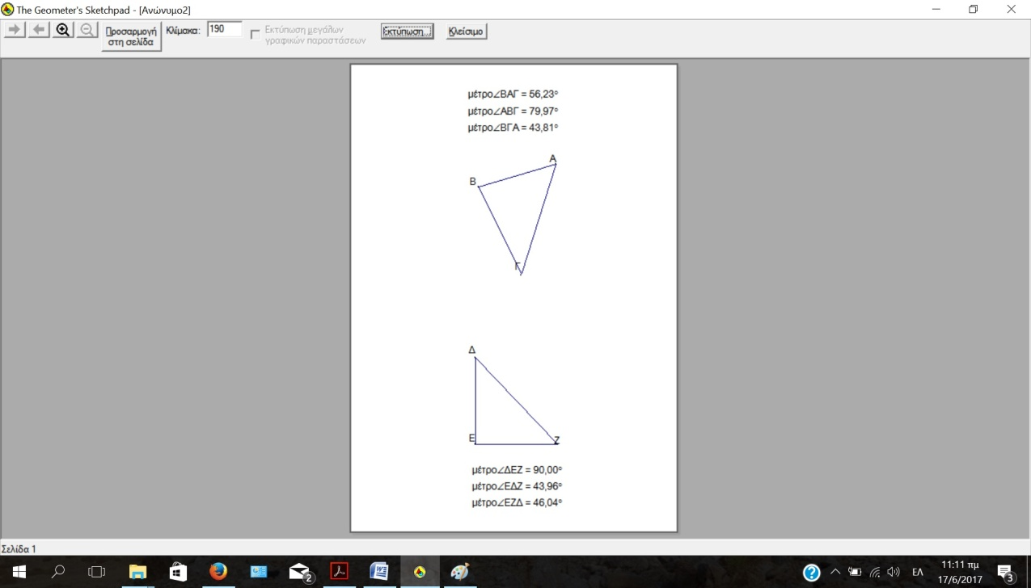

- Μετασχηματισμός τριγώνων
- Επιλέγω ένα από τα σημεία του τριγώνου.
- Το μετακινώ ώστε να δημιουργήσω το είδος τριγώνου που επιθυμώ σύμφωνα με τις γωνίες του ή τις πλευρές του (οξυγώνιο – αμβλυγώνιο – σκαληνό – ισοσκελές - ισόπλευρο).

Ύστερα δίνεται στους μαθητές το φύλλο εργασίας 2 και 3 στο οποίο θα εκφράσουν τις νέες γνώσεις τους και θα αντιληφθούν αν έχουν κάποιες δυσκολίες ώστε αυτές να τεθούν προς συζήτηση και αποσαφήνιση εντός της τάξης.

ΦΥΛΛΟ ΕΡΓΑΣΙΑΣ 2
(Εμπέδωση)

Χρησιμοποιώντας τις γνώσεις σας, μπορείτε να ενώσετε τα παρακάτω τρίγωνα με τις σωστές τους ονομασίες;

α) β) γ)

Ορθογώνιο τρίγωνο αμβλυγώνιο τρίγωνο οξυγώνιο τρίγωνο

Αιτιολογώ γιατί ονόμασα έτσι τα παραπάνω τρίγωνα:

- Ονόμασα το τρίγωνο α ………………………………, επειδή έχει …………………………………………………………………………………………………………………………
- Ονόμασα το τρίγωνο β ………………………………, επειδή έχει …………………………………………………………………………………………………………………………
- Ονόμασα το τρίγωνο γ ………………………………, επειδή έχει …………………………………………………………………………………………………………………………

ΦΥΛΛΟ ΕΡΓΑΣΙΑΣ 3
(Αξιολόγηση)

Χρησιμοποιώντας τον γνώμονά σας κατασκευάστε τα είδη των τριγώνων που μάθατε ως προς τις γωνίες τους. Εξηγώ γιατί ονομάζονται έτσι.

Είδος τριγώνου | Κατασκευάζω | Εξηγώ

Β. 3^{η} – 4^{η} διδακτική ώρα
Αρχικά οι μαθητές θα ασχοληθούν και πάλι με το λογισμικό sketchpad. Αυτή τη φορά θα ασχοληθούν με τη μέτρηση αποστάσεων και με τη δημιουργία των ειδών τριγώνων ως προς τις πλευρές τους. Οι μαθητές καλούνται να δημιουργήσουν τρίγωνα σύμφωνα με τις οδηγίες και να μετρήσουν όλες τις πλευρές τους. Ύστερα, με την καθοδήγηση του δασκάλου και μέσα από τις γνώσεις που ήδη κατέχουν στο μάθημα της γλώσσας θα πρέπει να τα ονομάσουν. Στο τέλος θα αλληλεπιδράσουν με τα τρίγωνα αυτά μεταβάλλοντας τις πλευρές τους και παρατηρώντας τις αλλαγές που γίνονται.

1^{ο} ΦΥΛΛΟ ΕΡΓΑΣΙΑΣ – SKETCHPAD
(Εμπέδωση)

- Δημιουργώ 3 τρίγωνα με τον τρόπο που έμαθα στο προηγούμενο μάθημα.
1 που να έχει όλες τις πλευρές ίσες, 1 που να έχει δύο πλευρές ίσες και 1 που όλες οι πλευρές να είναι άνισες.
Για να ελέγξω την μέτρηση των πλευρών ακολουθώ τα παρακάτω βήματα.

- Μέτρηση μήκους πλευράς
- Επιλέγω την πλευρά που επιθυμώ με το εργαλείο βέλους επιλογής.
- Επιλέγω μέτρησημήκους

Κατόπιν δίνεται στους μαθητές το φύλλο εργασίας 2 και 3 στο οποίο θα εκφράσουν τις νέες γνώσεις τους και θα αντιληφθούν αν έχουν κάποιες δυσκολίες ώστε αυτές να τεθούν προς συζήτηση και αποσαφήνιση εντός της τάξης.

ΦΥΛΛΟ ΕΡΓΑΣΙΑΣ 2
(Εμπέδωση)

Χρησιμοποιώντας τις γνώσεις που έχετε και παρατηρώντας τις πλευρές των τριγώνων, μπορείτε να τα ενώσετε με τις σωστές τους ονομασίες;

α) β) γ)

5 εκ. 5 εκ. 4 εκ. 4εκ. 5 εκ. 7 εκ.

2 εκ. 4 εκ. 2 εκ.

ισοσκελές τρίγωνο σκαληνό (τυχαίο) τρίγωνο ισόπλευρο τρίγωνο

Αιτιολογώ γιατί ονόμασα έτσι τα παραπάνω τρίγωνα:

- Ονόμασα το τρίγωνο α ………………………………, επειδή έχει …………………………………………………………………………………………………………………………
- Ονόμασα το τρίγωνο β ………………………………, επειδή έχει …………………………………………………………………………………………………………………………
- Ονόμασα το τρίγωνο γ ………………………………, επειδή έχει …………………………………………………………………………………………………………………………

ΦΥΛΛΟ ΕΡΓΑΣΙΑΣ 3
(Αξιολόγηση)

Χρησιμοποιώντας τον γνώμονά σας κατασκευάστε τα είδη των τριγώνων που μάθατε σύμφωνα ως προς τις πλευρές τους. Εξηγώ γιατί ονομάζονται έτσι.

Είδος τριγώνου | Κατασκευάζω | Εξηγώ

Γ. 5^{η} διδακτική ώρα
Η κάθε ομάδα σε συνεργασία με το δάσκαλο (αν χρειαστεί) δομεί έναν πλήρη εννοιολογικό χάρτη, αφού τους δώσουμε την κεντρική έννοια (τρίγωνα), με τα είδη των τριγώνων σύμφωνα με τις πλευρές τους αλλά και σύμφωνα με τις γωνίες τους, καθώς και με κάποια βασικά χαρακτηριστικά τους εκφράζοντάς τον μέσω του προγράμματος inspiration. Ύστερα οι χάρτες παρουσιάζονται εντός της τάξης από όλες τις ομάδες για να δούμε αν όλοι οι μαθητές έχουν κατανοήσει πλήρως τα είδη των τριγώνων που διδάχθηκαν.
ΕΝΔΕΙΚΤΙΚΟΣ ΕΝΝΟΙΟΛΟΓΙΚΟΣ ΧΑΡΤΗΣ INSPIRATION

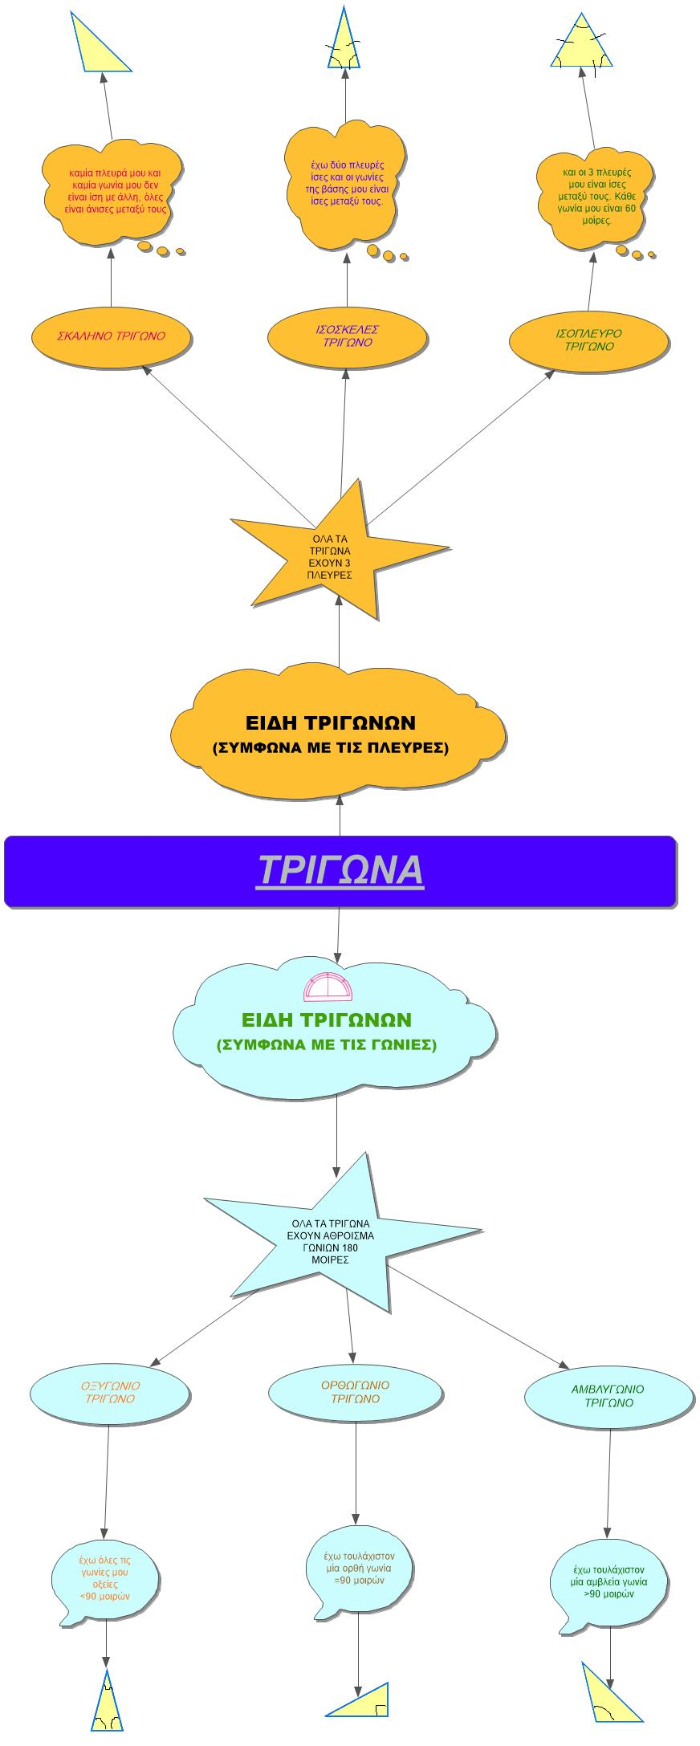
Στο τέλος οι μαθητές χρησιμοποιώντας τον διαφυλλιστή Mozilla Firefox καλούνται να επισκεφθούν την παρακάτω ιστοσελίδα:
- http://users.sch.gr/salnk/online/maths_e/triangles7.htm
προκειμένου μέσω ενός παιχνιδιού να ελέγξουν τις γνώσεις τους (ως αξιολόγηση).

ΕΠΕΚΤΑΣΕΙΣ

Το κεφάλαιο αυτό δύναται να προσεγγιστεί διαθεματικά με το μάθημα της Γεωγραφίας και της Ιστορίας.

ΦΥΛΛΟ ΕΡΓΑΣΙΑΣ

Αρχικά κάθε ομάδα βρίσκει βασικές πληροφορίες στην ιστοσελίδα https://el.wikipedia.org/wiki/%CE%A0%CF%8D%CE%BB%CE%B7:%CE%9A%CF%8D%CF%81%CE%B9%CE%B1 κάνοντας αναζήτηση για τους παρακάτω ναούς και τις παρουσιάζουν στην τάξη:
1^{η} περίπτωση:
- Ναός Ποσειδώνα, Σούνιο
- Ναός της Αφαίας, Αίγινα
- Ναός Ηφαίστου, θησείο

2^{η} περίπτωση:
- Ναός Απόλλωνα, Δελφοί
- Παρθενώνας, Ακρόπολη
- Ναός της Αφαίας, Αίγινα

Ύστερα οι μαθητές καλούνται να επισκεφθούν μέσω της ιστοσελίδας https://www.google.gr/maps/@37.0816818,23.5035676,8z και χρησιμοποιώντας τους χάρτες να εντοπίσουν τους παραπάνω ναούς.

Έπειτα, οι μαθητές με τις οδηγίες του δασκάλου καλούνται να μετρήσουν τις αποστάσεις από τον έναν ναό ως τον άλλο ανά περίπτωση και να σημειώσουν τις μετρήσεις τους.

Για να μετρήσουν αποστάσεις μεταξύ δύο ναών:
- πληκτρολογούν στην αναζήτηση τον έναν ναό
- κάνουν δεξί κλικ και επιλέγουν μέτρηση απόστασης
- αφού πιο πριν έχουν εντοπίσει πού βρίσκεται ο άλλος ναός κάνουν αριστερό κλικ και σε αυτόν
- στο κάτω μέρος της οθόνης φαίνεται η απόσταση που έχουν επιλέξει
- κάνουν όλες τις μετρήσεις από ναό σε ναό ανά περίπτωση

Μετά οι μαθητές ακολουθώντας τα ίδια βήματα καλούνται να ενώσουν όλους τους ναούς ανά περίπτωση μεταξύ τους και να παρατηρήσουν και να αναφέρουν τα σχήματα που δημιουργούνται.

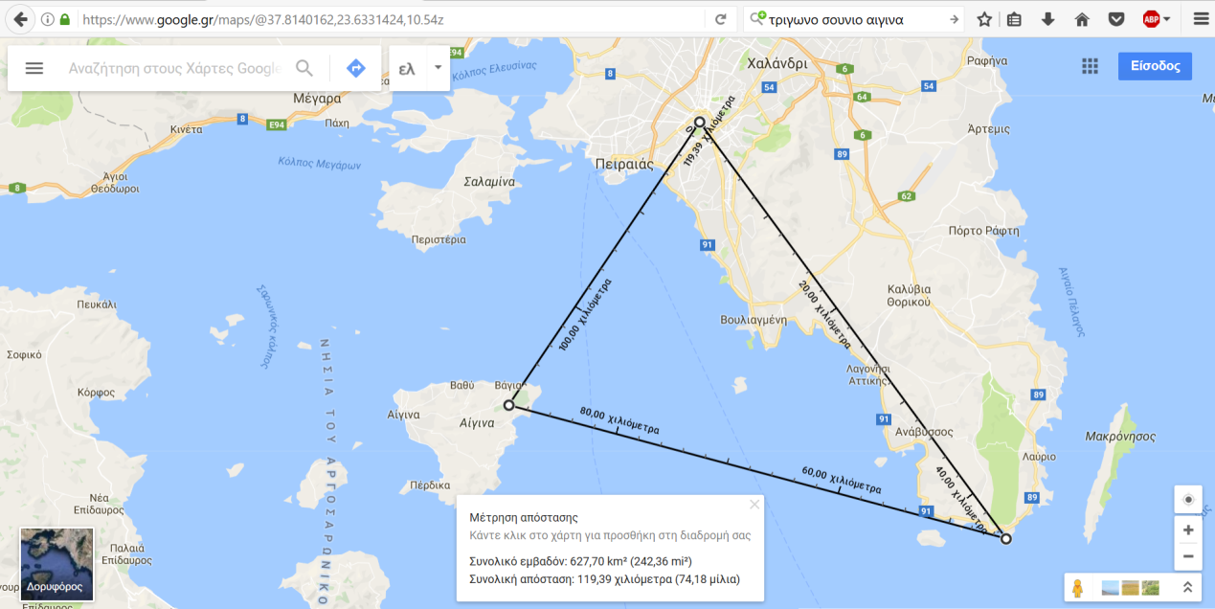
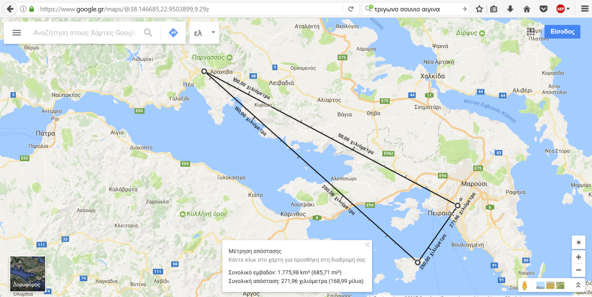

Η δυσκολία που μπορεί να εντοπιστεί στην επέκταση αυτή είναι ότι τα δύο σκέλη δεν είναι ακριβώς ίσα αλλά έχουν μία ελάχιστη διαφορά μεταξύ τους. Εκεί οφείλουμε να εξηγήσουμε πως αυτό οφείλεται στο γεγονός ότι την εποχή που κατασκευάστηκαν οι ναοί αυτοί ήταν επίτευγμα να υπάρχει τόσο μικρή απόκλιση μερικών μέτρων.

Προκειμένου να εκπονηθεί η ανωτέρω εργασία θα χρειαστεί επιπλέον ένα διδακτικό 2ωρο.

